**华北水利水电大学大学生暑期社会实践活动**

**简 报**

**第（ 29 ）期**

**社会实践活动领导小组办公室 2019年7月26日**

★宣讲红旗故事，传承红色精神

★保护水资源，你我共行动

★“实践励心志，奋斗新时代”花火实践队村头田间实践劳动活动

★寻找城市新坐标，了解发展大格局

宣讲红旗故事，传承红色精神

——土木与交通学院“走近红旗渠，面向新时代”社会实践队

7月20日，土木与交通学院“走近红旗渠，面向新时代”宣讲团来到位于巩义的新中小学，为了将学到的精神、了解到的故事更通俗的讲给小朋友们听，队员们很早就开始准备，把每一个令人难忘、令人感动的故事与相应的精神对应，使孩子们更容易理解。

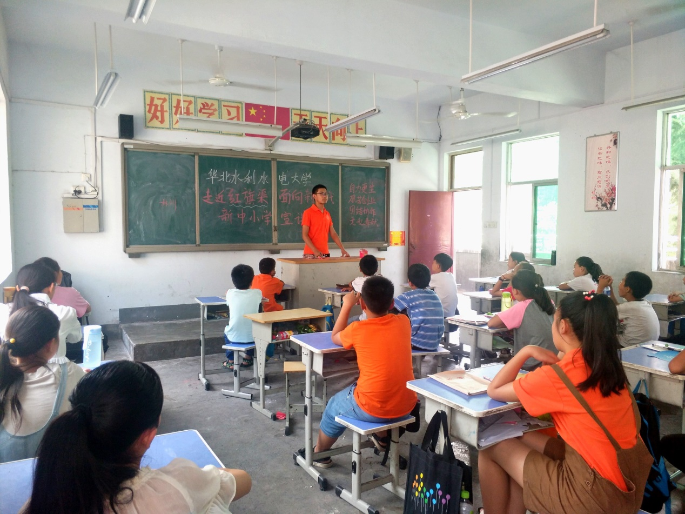宣讲团成员们经过三个小时的路程来到目的地，稍作休整后开始给小班的学生们讲红旗渠故事。了解到他们这节是历史课，于是队员就从“什么是历史”开始谈起，慢慢过渡到主题——红旗渠。由于孩子们识字不多，队员又从汉字入手，给孩子们介绍“渠”的含义和来历。孩子们很好奇：干嘛要花费这么长时间、让这么多人来修这条渠呢？队员们则为其介绍林州因为缺水而发生的一个个令人叹惋、痛心的小故事。时间飞逝而过，虽然红旗渠精神没讲完，但他们已经知道了水的重要性，至少在平时的生活中会自觉节约用水。

队员在讲故事

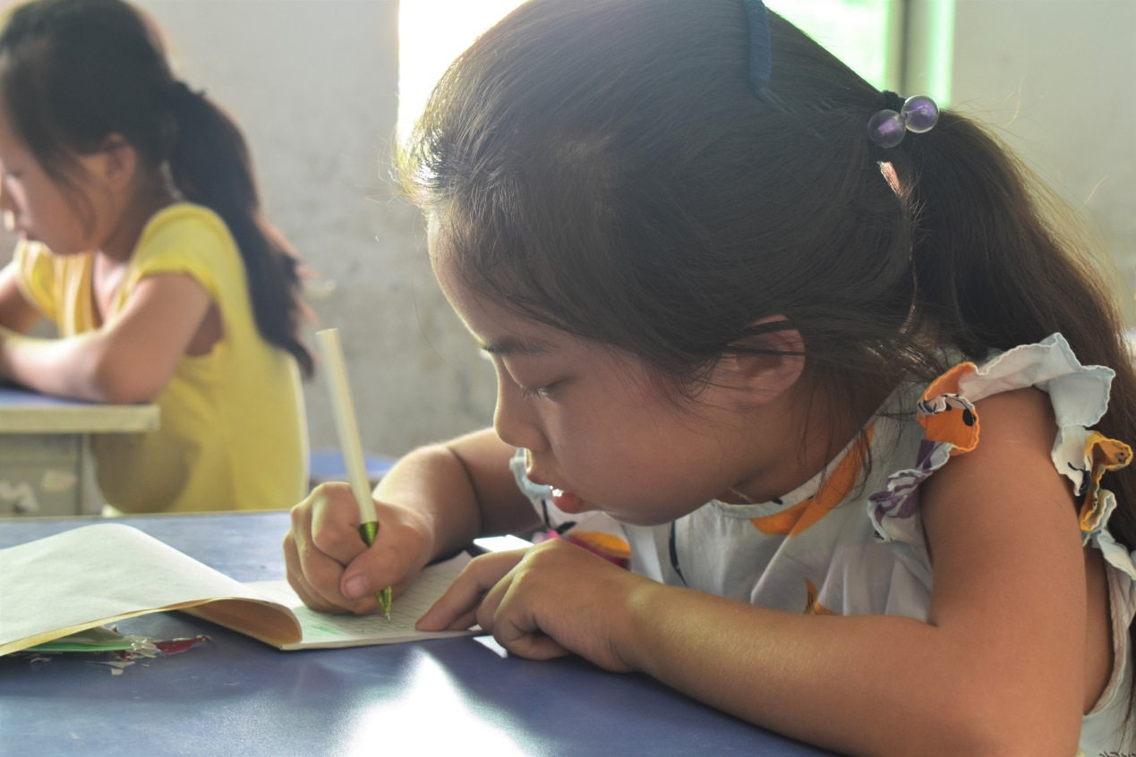下午的第一节课队员们来到大班开始宣讲，大班的孩子们非常乖巧，在听讲的过程中也很认真，在互动提问环节积极举手并讲述自己的看法。在了解到以前林州缺水的悲惨历史时他们连连惊呼、深感同情。在介绍“自力更生、艰苦创业、团结协作、无私奉献”的红旗渠精神时队员给他们布置了一项小任务：把这十六个字背下来，顿时班里就响起了他们响亮的朗读声。同时为了让孩子们更加直观的了解红旗渠，一名队员将红旗渠的照片展示给他们，调动孩子们的兴趣。

小女孩认真书写红旗渠精神

一天的宣讲工作在孩子们的背诵声中结束了，但传承红旗渠精神之路永远没有尽头。习总书记曾明确指出：理想信念就是精神之“钙”,坚定理想信念、补足精神之钙对于孩子们的成长来说格外重要。孩子们是历史的接班人、是新时代的主力军，因此给他们介绍红旗渠精神，让他们积极传承红旗渠精神意义重大。“红日初升，其道大光”中华少年将在红旗渠精神的鼓舞下顶天立地、奋发图强！

保护水资源，你我共行动

——水利学院绿水青山心中留 爱水护水在行动暑期社会实践队

水是生命之源，节水护水爱水就是保护人类自己。为宣传节水护水爱水，“绿水青山心中留，节水护水在行动”暑期社会实践队在郑州市雕塑公园进行了宣传活动。

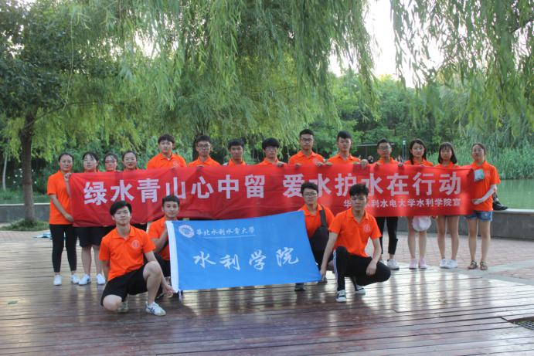实践队员抵达雕塑公园

在本次宣传过程中，队员们向游客们宣传一水多用，提高水资源利用率，呼吁公园中的游客们从身边的小事出发，保护水资源。队员们还拿出提前做好的宣传页，向游客们宣传节水护水爱水的小技巧小方法。游客们表示在实践队队员们的宣传中了解到更多节水的小技巧，也明白了我国的水资源现状。面对队员们的热情宣传，游客们积极与队员们交流，认真阅读手中的宣传页，并表示会按照宣传页上的小方法进行节水。遇到视力不太好，无法看清宣传页内容的老年人时，队员们还会认真地给他们念宣传页上的内容，队员们的表现得到公园中游客们的认可。听到游客们赞扬的话语，实践队队员们脸上的笑意更加明显。清凉的晚风中，在公园中宣传了一天的队员们踏上回学校的路。

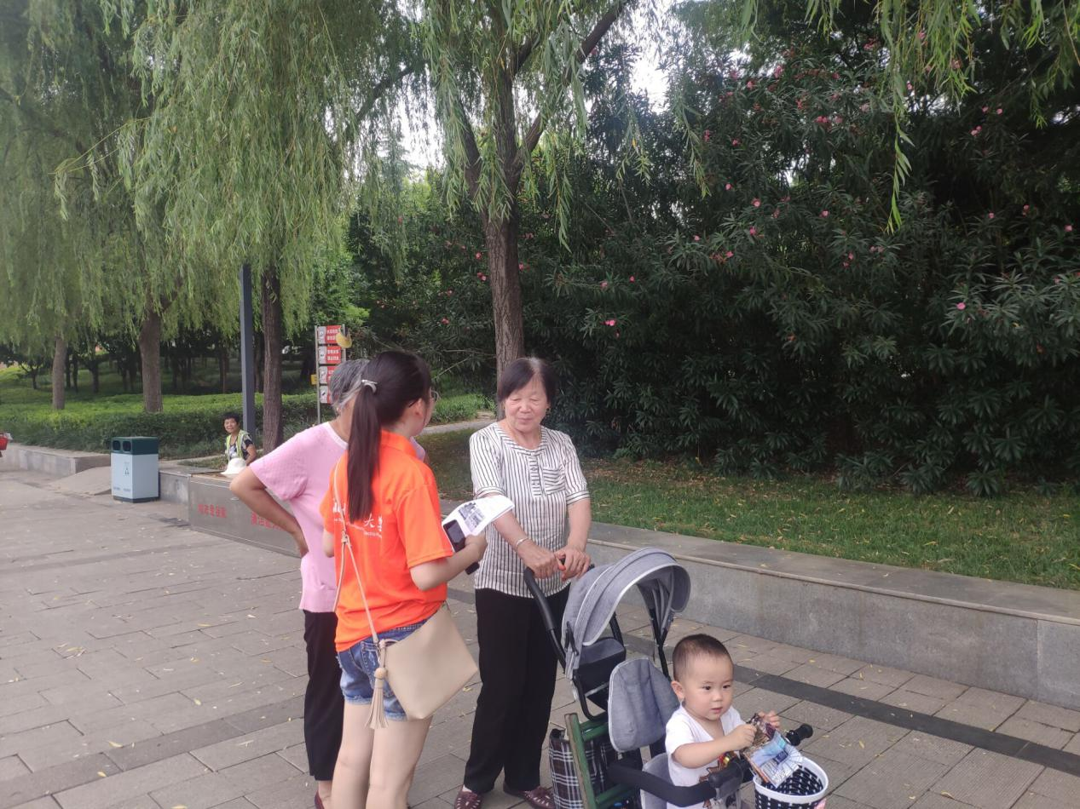向路人宣传节水护水

保护水资源，宣传节水护水，从自身做起，维护身边江河湖海的清澈干净。水资源的保护需要每一位公民的努力，保护水资源，全民共行动。社会实践期间实践队还分别去了如意湖、熊耳河、西流湖等地进行节水知识和河长制的宣传，为河长制的宣传推广做出贡献，并得到了大家的广泛认可，爱水护水行，华水学子永远在路上！

“实践励心志，奋斗新时代”

花火实践队村头田间实践劳动活动

——公共管理学院花火暑期社会实践队

为进一步让实践队员了解金银花种植采摘的过程，体验劳动和收获乐趣，7月24日公共管理学院花火实践队前往小石桥村村头田间进行义务实践劳动活动。

在实践劳动前，我们通过前期入户走访了解到小石桥村一户金银花种植户，种植大金银花，但家里年轻人都外出打工，仅剩老两口负责采摘售卖。实践队负责人提前与奶奶进行沟通，确定时间地点，并做好采摘工作的前期准备。这天清早，队员们简单吃完早饭就前往采摘田地，到达后奶奶对我们表示热烈的欢迎，并说明目前需要帮忙的是金银花地的采摘和拔杂草工作。随后又手把手对我们进行了简单的采摘演示和讲解，听完后实践队员们分为两组迅速投入到实践劳动中。

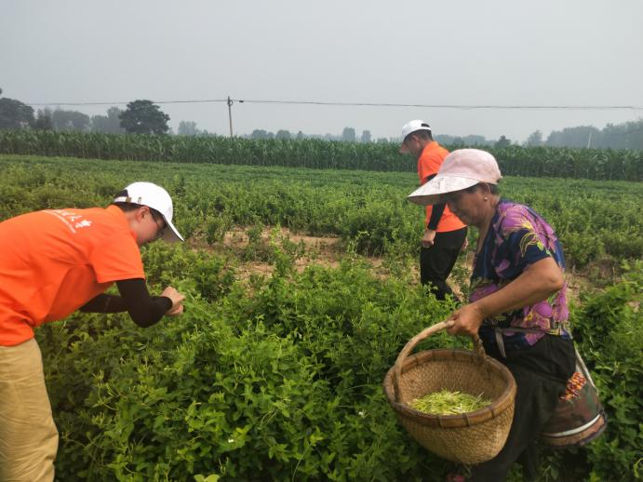奶奶教授队员金银花相关知识

劳动刚开始，大家都充满激情和好奇。刚开始大家采摘小心翼翼，慢慢熟练后，速度也提了上来，大家一边和爷爷奶奶聊天，一边干活，你一言我一语，一片忙碌的景象。爷爷讲到：金银花采摘主要是采摘其未开放的花骨朵，青白色质量尤佳，容易干燥，香气浓郁。如果完全开放后药效将会降低，售价也会大打折扣，因此很多人每天天刚亮就来到地里，尽可能地将质量较高的金银花采摘完毕。一天过半，伴随着烈日当空，大家的力气也在一点点耗尽，身上的衣服早已被汗水浸透，但大家都没有停止劳作，坚持着手中的工作。直到最后，大家把含苞待放的金银花放入奶奶篮子中，望着身后一整块杂草寥寥无几的金银花地，伴随着飘来的阵阵的金银花香，汗水在脸上都凝结成满意的笑容。

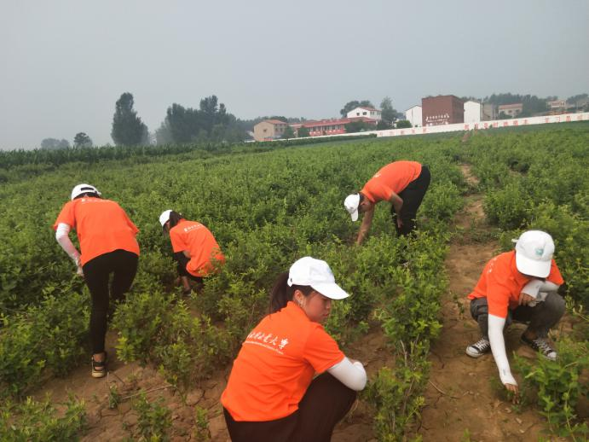队员下地采摘金银花

劳动结束后，奶奶看着我们一脸汗，一手土，十分的心疼，不停的向我们表示安慰和夸赞。我们也通过农田劳动切身体验到了劳动的不易与伟大，心中埋下了“幸福生活是奋斗出来的”的种子。

在这次劳动中，我们收获的不仅仅是一种生活体验，更是一种大学生的社会责任感和使命感。作为大学生，要培养助力农村振兴，关注农民生活的家国情怀，努力成为德、智、体、美、劳全面发展的新时代社会主义接班人。

寻找城市新坐标，了解发展大格局

——测绘学院沧桑巨变七十年历史成就观察团实践队

7月22日，测绘学院沧桑巨变七十年历史成就观察团实践队来到郑州市国际会展中心附近，进行寻找地标、了解新型城市发展格局与中原经济带国际化的特色实践活动。

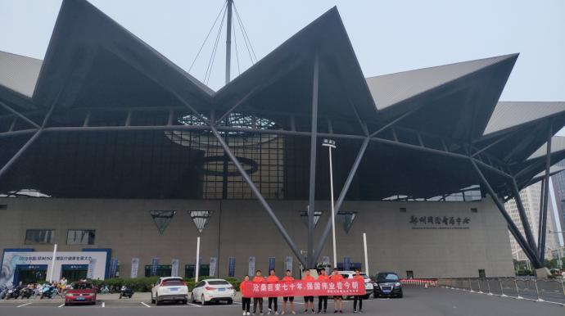实践队抵达郑州市国际会展中心

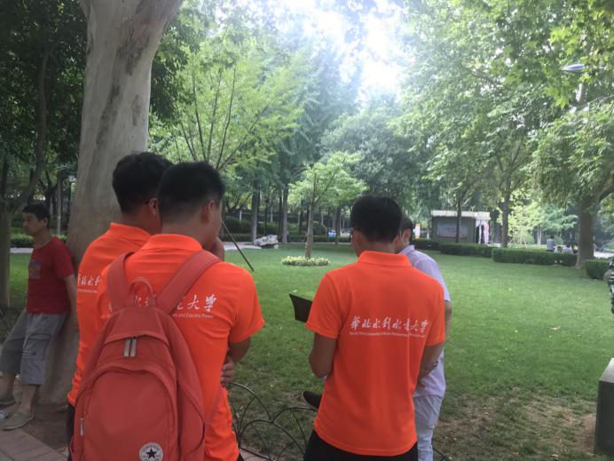实践队员在来之前就做足了功课，郑州市国际会展中心是郑州市郑东新区的标志性建筑，也是郑东新区的奠基工程，国际会展中心区域地标环绕、高楼林立，是郑州市最具有新型城市特色的地方，同时也是河南省与国际社会交流沟通的桥梁。建国七十年来，河南省尤其是郑州市在国际化格局的建立方面投资巨大，令人可喜的是，这一切格局的建立为中原经济发展注入了强大的动力。  
队员采访路人

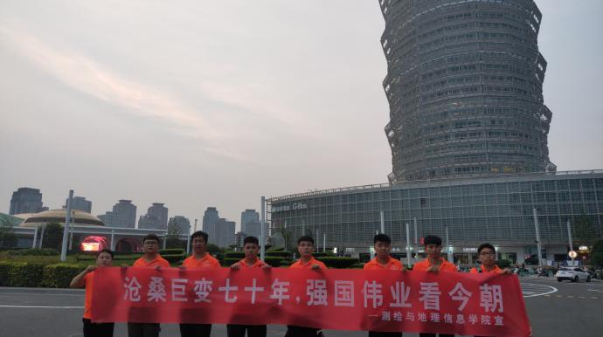采访路人得知，会展中心区域乃至整个郑州东区在二十年前全是村落和田地，而今已经完全变了样。二十年的发展，郑东新区现在已然是郑州市乃至河南省最崭新最繁华的地域，这将对人才和科技的引进带来巨大的优势。郑州的迅猛发展成为中国城市发展的巨大奇迹，祖国七十年风雨，郑州的发展是一个标杆，更是一个缩影，中华民族的大地上从来就是人杰地灵、奇迹丛生。城市的发展带给人们便利，城市的发展更是带给人们惊喜！  
 队员们第二站来到了千玺广场，郑州人口中“大玉米”的所在地。远远望去，“大玉米”整个外层都是钢结构外包的，一枝独秀、气势恢宏。在这里，外国友人三三两两结伴而行，各具异域风情特色的餐厅比比皆是。毋庸置疑，这里是外籍人员、成功人士和高消费群体聚集的场所。在这里，郑州的国际化格局与外国友人的需求达成一致，凸显出了人性郑州、智慧郑州、国际化郑州的标志。  
实践队于千玺广场前合影

接下来队员们来到了河南艺术中心，人们亲切而又高调的称之为“大金蛋”。“大金蛋”造型奇特、艺术感鲜明，设计它的灵感来源于河南出土文物乐器陶埙、石排箫和贾湖骨笛的造型，艺术墙的设计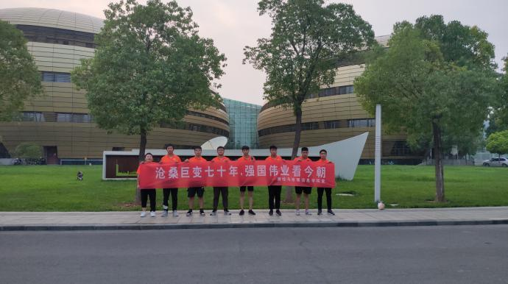源自黄河波涛翻卷的浪花造型。可见，河南艺术中心是古代中原文化与现代建筑艺术的完美结合。  
   艺术中心广场上人来人往，其中有很多家长带领孩子来欣赏艺术展。实践队在路边林荫下采访到一位附近的居民叔叔。队员们询问他对郑州这几年的发展有何感想，叔叔认为交通的便利是郑州最大的优势，党和国家的包容政策更是助力郑州腾飞的最大因素，他重点提到郑州是宜居城市，地处中原、自然灾害发生频率最小、交通便利、教育水平全省最强、医疗卫生水平也很高。

于河南艺术中心广场合影

问及郑州的国际化发展格局，叔叔更是神采飞扬：郑州的输入输出能力居全国前列，以郑州为中转站辐射全球、连接世界。这是国际化的基础建设，入驻河南的世界五百强企业大多数选择落脚郑州，郑州的国际化格局已然形成，郑州市的发展已经驶入快车道！实践队员认为，郑州作为省域单核城市，虹吸效应巨大，未来将会有更多的优质资源向郑州集中，相信不久的未来，郑州将在中原城市群带动周围城市经济、教育、医疗、卫生、人才的全面提升。  
   回程路上，队员们看到将于2019年9月8日至9月16日在郑州举行的中华人民共和国第十一届少数民族传统体育运动会宣传工作已经进入了关键阶段，国家选择郑州，郑州必不负重托。届时，郑州，这一有温度、有血液、有格局、有发展的新兴特大城市必将以进取、不屈、积极、人性的发展之力勇跟党和国家的领导，告诉全国人民：郑州已非彼时，河南正在崛起！

**指 导：**祁 萌

**主　　审**：柴延艳

**主　　编：**任 智

**执行主编：**郑泽冰 葛晴 李变丽 田子涵 王雅歆 曹伊琳

**联系地址：**华北水利水电大学团委(450011)

**联系电话：**0371-69127469

**电子邮箱：**1319106927@qq.com

**报：**团省委、校党委

**送：**党群各部门、各院、部、处